Siegen 26.2.2006

Sehr geehrte Damen und Herren!
Ich danke mich recht herzlich bei Ihnen, dass ich die Möglichkeit bekommen habe, hoer in Deutschland ein Jahr zu verbringen. Es hat mich in vielen Hinsichten weutergebracht. Vor allem im sprachlichen Bereich un im Kennenlernen vieler neuer Leute.
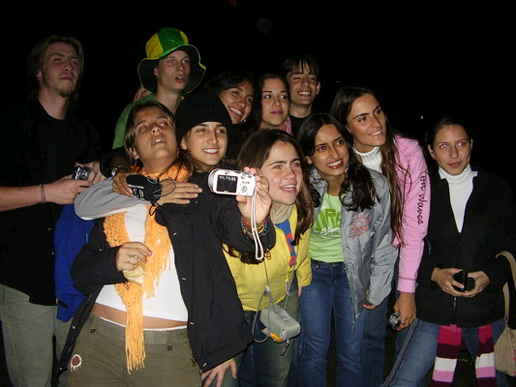
Das Zweite war anfangs am Schwierigsten. Ich bin am Samstag angekommen und Sonntags morgens sind wir schon in die Gemeinde gegangen. So vielen Leuten bin ich vorgestellt worden. Wer soll sich so viele Namen merken? An diesem Sonntag habe ich das nicht geschafft. Normalerweise gehe ich auch nicht in die Gemeinde, weil ich nicht gläubig bin, aber hier war das am Anfang etwas anders. Dann habe ich aufgehört, weil die Predigt für mich immer zu lang gewesen ist. Und man kann stattdessen länger schlafen...
Sonst ist nichts Besonderes passiert. In der Schule waren alle überrascht wie gut ich schon Deutsch spreche, also hatte ich kaum Probleme den Stoff zu verstehen. Leider ist mir in manchen Fächern ein bisschen langweilig, weil ich bei uns in Tschechien die Elf schon abgeschlossen habe. Aber über die Zwölf haben die Schüler und Lehrer gesagt, dass die viel schwerer wäre, weil man Leistungskurse hat. Deswegen bin ich in die Elf gekommen.
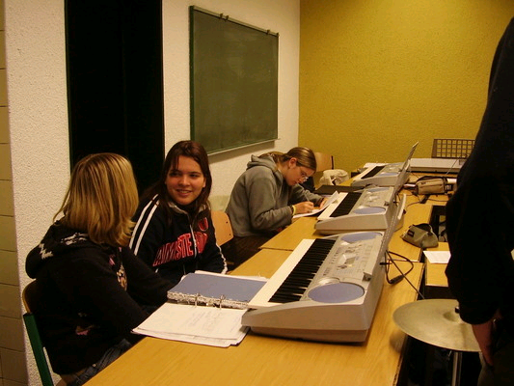
Mit der Familie war alles ein bisschen komplizierter. Die ältere Tochter ist mit AFS in den USA und ich wohne in ihrem Zimmer. Ich hatte den Eindruck, dass sie mich mit ihr vergleichen. Jetzt ist das aber besser geworden. Was geblieben ist, ist die Verteilung der Familie in verscheidensten Ecken des Hauses. Wir sind bis jetzt nur zwei ode drei Mal irgendwo zusammen gewesen. Das finde ich schade! Das Einzige was zusammen gemacht wird, ist das Essen.
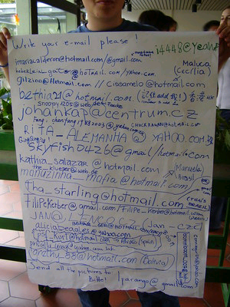
Darum habe ich mich entschieden das Problem zu lösen. Für mich ist es nicht schwer Freunde zu finden, aber hier ist das nicht so einfach. Alle haben sienen besten Freund bzw. Freundin und dazu zu kommen ist irgendwie dumm. Man fühlt sich wie das fünfte Rad am Wagen. Also jetzt habe ich Freunde, aber nicht so ganz echte. Die Jugendlichen lachen nicht so oft wie bei uns. Und das vermisse ich. Ich kann Witze machen, aber es macht kein Spaß, wenn ich die Einzige bin. Irgendwie bin ich damit nicht ganz zu Recht gekommen.
Danach habe ich versucht etwas anderes in meiner Freizeit zu machen, als sich mit Leuten zu treffen. Nach Deutschland habe ich meine Gitarre mitgebracht, also habe ich angefangen einen Lehrer oder Lehrerin zu suchen. Aber ich wollte auch weiterhin singen. Beides konnte ich mich nicht leisten. Leider. So habe ich Singen gewählt und meine Gitarre steht weiter in der Ecke.
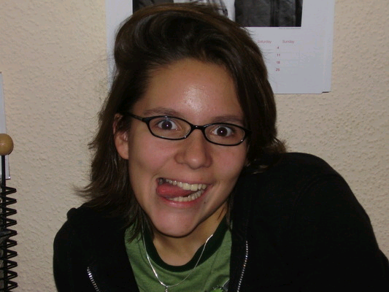
Am Wochenende ist das immer schwer. Meistens lese ich was oder höre Musik. Am schönsten ist aber wenn AFS für ins etwas vorbereitet. Das LOC fand ich ganz toll, bis auf diese Informationsstationen, welche cirka drei Stunden dauerten. Sonst konnten wir dieses Wochenende nach Köln zum Karneval fahren, aber da hatte ich leider nich so viel Geld.
Wenn ich das alles jetzt mit meinem zu Hause vergleiche, gibt es ein Paar Unterschiede. Einen habe ich schon oben genannt (mit den Freunden) und sonst z. B. Dass die Schule hier nicht so lang ist und dass man hier fast überall mit dem Auto fährt statt zu Fuß zu gehen. Ansonsten bin ich froh, dass ich diese Möglichkeit bekommen habe und ich werde sie bestmöglichst nutzen.

Noch Mals vielen Dank
Johana

